**OSI**

Сетевая модель стека сетевых протоколов OSI/ISO. Посредством данной модели различные сетевые устройства могут взаимодействовать друг с другом. Модель определяет различные уровни взаимодействия систем. Каждый уровень выполняет определённые функции при таком взаимодействии.

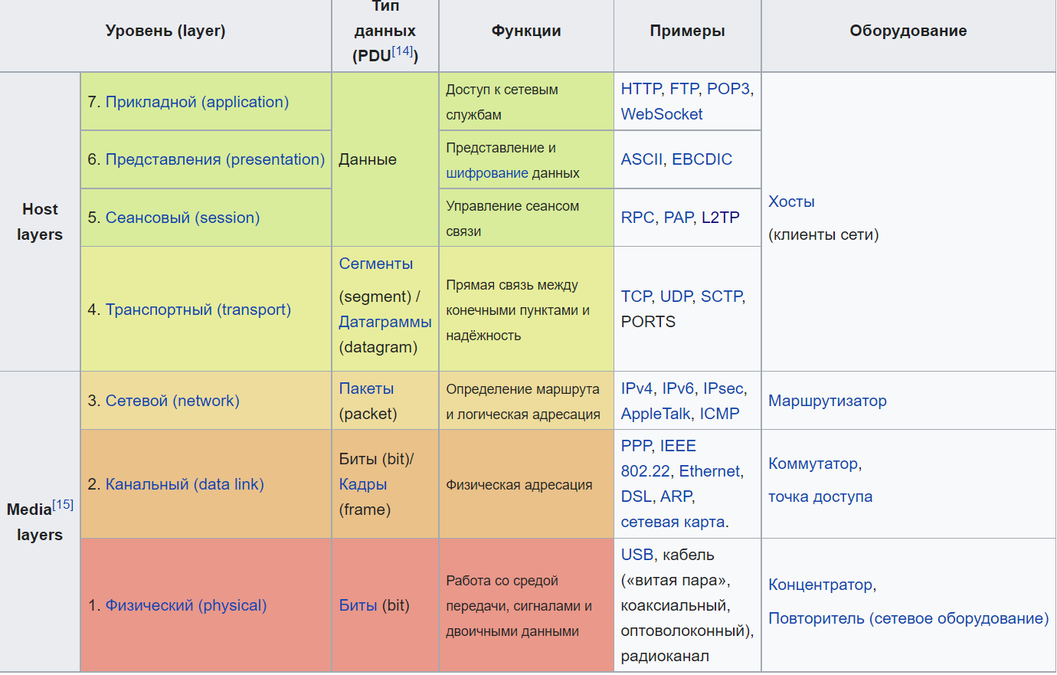

**Физический уровень (англ. physical layer)** — нижний уровень модели, который определяет метод передачи данных, представленных в двоичном виде, от одного устройства (компьютера) к другому. Осуществляют передачу электрических или оптических сигналов в кабель или в радиоэфир и, соответственно, их приём и преобразование в биты данных в соответствии с методами кодирования цифровых сигналов. На этом уровне также работают концентраторы, повторители сигнала и медиаконвертеры. Функции физического уровня реализуются на всех устройствах, подключенных к сети. Со стороны компьютера функции физического уровня выполняются сетевым адаптером или последовательным портом. К физическому уровню относятся физические, электрические и механические интерфейсы между двумя системами. Физический уровень определяет такие виды сред передачи данных как оптоволокно, витая пара, коаксиальный кабель, спутниковый канал передач данных и т. п. Стандартными типами сетевых интерфейсов, относящимися к физическому уровню, являются: V.35, RS-232, RS-485, RJ-11, RJ-45, разъёмы AUI и BNC.

Протоколы физического уровня: Bluetooth, IRDA, RS-232, DSL, ISDN, SONET/SDH, 802.11 Wi-Fi, GSM.

**Канальный уровень (англ. data link layer)** предназначен для обеспечения взаимодействия сетей на физическом уровне и контроля ошибок, которые могут возникнуть. Полученные с физического уровня данные, представленные в битах, он упаковывает в кадры, проверяет их на целостность и, если нужно, исправляет ошибки (либо формирует повторный запрос повреждённого кадра) и отправляет на сетевой уровень. Канальный уровень может взаимодействовать с одним или несколькими физическими уровнями, контролируя и управляя этим взаимодействием.

Спецификация IEEE 802 разделяет этот уровень на два подуровня: MAC (англ. media access control) регулирует доступ к разделяемой физической среде, LLC (англ. logical link control) обеспечивает обслуживание сетевого уровня.

На этом уровне работают коммутаторы, мосты и другие устройства. Эти устройства используют адресацию второго уровня (по номеру уровня в модели OSI).

Протоколы канального уровня: Ethernet, Frame Relay, HDLC, MPLS, Point-to-Point Protocol (PPP), Point-to-Point Protocol over Ethernet (PPPoE), ARP.

**Сетевой уровень (англ. network layer**) предназначен для определения пути передачи данных. Отвечает за трансляцию логических адресов и имён в физические, определение кратчайших маршрутов, коммутацию и маршрутизацию, отслеживание неполадок и «заторов» в сети.

Протоколы сетевого уровня маршрутизируют данные от источника к получателю. Работающие на этом уровне устройства (маршрутизаторы) условно называют устройствами третьего уровня (по номеру уровня в модели OSI).

Протоколы сетевого уровня: IPv4/IPv6, IPsec (Internet Protocol Security).

Протоколы маршрутизации — RIP (Routing Information Protocol), OSPF (Open Shortest Path First).

**Транспортный уровень (англ. transport layer)** предназначен для обеспечения надёжной передачи данных от отправителя к получателю. При этом уровень надёжности может варьироваться в широких пределах. Существует множество классов протоколов транспортного уровня, начиная от протоколов, предоставляющих только основные транспортные функции (например, функции передачи данных без подтверждения приёма), и заканчивая протоколами, которые гарантируют доставку в пункт назначения нескольких пакетов данных в надлежащей последовательности, мультиплексируют несколько потоков данных, обеспечивают механизм управления потоками данных и гарантируют достоверность принятых данных. Например, UDP ограничивается контролем целостности данных в рамках одной датаграммы и не исключает возможности потери пакета целиком или дублирования пакетов, нарушение порядка получения пакетов данных; TCP обеспечивает надёжную непрерывную передачу данных, исключающую потерю данных или нарушение порядка их поступления или дублирования, может перераспределять данные, разбивая большие порции данных на фрагменты и наоборот, склеивая фрагменты в один пакет.

Протоколы транспортного уровня: TCP (Transmission Control Protocol), UDP (User Datagram Protocol). Протокол маршрутизации BGP.

Сеансовый уровень (англ. session layer) модели обеспечивает поддержание сеанса связи, позволяя приложениям взаимодействовать между собой длительное время. Уровень управляет созданием/завершением сеанса, обменом информацией, синхронизацией задач, определением права на передачу данных и поддержанием сеанса в периоды неактивности приложений.

**Протоколы сеансового уровня:**

**Уровень представления (англ. presentation layer)** обеспечивает преобразование протоколов и кодирование/декодирование данных. Запросы приложений, полученные с прикладного уровня, на уровне представления преобразуются в формат для передачи по сети, а полученные из сети данные преобразуются в формат приложений. На этом уровне может осуществляться сжатие/распаковка или шифрование/дешифрование, а также перенаправление запросов другому сетевому ресурсу, если они не могут быть обработаны локально.

**Прикладной уровень (уровень приложений; англ. application layer)** — верхний уровень модели, обеспечивающий взаимодействие пользовательских приложений с сетью:

* позволяет приложениям использовать сетевые службы
  + удалённый доступ к файлам и базам данных,
  + пересылка электронной почты;
* отвечает за передачу служебной информации;
* предоставляет приложениям информацию об ошибках;
* формирует запросы к уровню представления.

Протоколы прикладного уровня: RDP, HTTP, SMTP, SNMP, POP3, FTP, SIP, TELNET и другие.